nota stampa

IBE 2024 E INTERMOBILITY FUTURE WAYS
APERTA LA CALL PER LE START-UP E PMI INNOVATIVE

- Termine ultimo il 30 settembre per entrare nel nuovo Innovation District con quattro percorsi specifici dedicati
- In primo piano i Premi Innovazione “Lorenzo Cagnoni” per le realtà italiane ed internazionali più all’avanguardia
- Dal 19 al 21 novembre 2024 l’evento di IEG Italian Exhibition Group dedicato al trasporto collettivo, sostenibile e condiviso diventa la casa della mobilità futura.

Rimini, 6 giugno 2024 – In un mondo in continua evoluzione, dove i veicoli si adattano alle nuove fonti di energia e la sostenibilità è una priorità, IBE Intermobility and Bus Expo, l’appuntamento biennale di IEG Italian Exhibition Group, si afferma come l’evento di riferimento nel mondo del trasporto collettivo e delle filiere industriali connesse. In programma alla Fiera di Rimini dal 19 al 21 novembre, IBE2024 si presenta oggi arricchita da Intermobility future ways e rappresenta il punto d’incontro per idee e innovazioni legate all’intermobilità collettiva condivisa.

Obiettivo di INTERMOBILITY future ways, il Forum dedicato alla mobilità sostenibile condivisa, sviluppato in collaborazione con la Fondazione per lo Sviluppo Sostenibile e con il supporto tecnico dell’Osservatorio Nazionale della sharing mobility e di Euromobility, è di comprendere e condividere lo stato attuale, le tendenze evolutive e i principali fattori di cambiamento che riguardano la mobilità sostenibile e condivisa, nell'ambito dell'innovazione derivante dalla transizione verso un'economia verde e digitale che accelera la richiesta di nuovi bisogni di mobilità di modelli organizzativi e la definizione di nuovi servizi, modalità e mezzi di trasporto

Focalizzato sull’innovazione il programma di attività di IBE – Intermobility and Bus Expo è stato sviluppato grazie alla collaborazione tra ANGI (Associazione Nazionale Giovani Innovatori), la divisione Green&Tech di IEG Italian Exhibition Group con il supporto della Fondazione per lo sviluppo sostenibile, di EIT Urban Mobility(**), e del Tecnopolo di Rimini all’interno dell’INNOVATION DISTRICT.
Per l’11esima edizione della manifestazione, l’INNOVATION DISTRICT, allestito presso la Cupola Lorenzo Cagnoni del quartiere fieristico IEG di Rimini, offrirà agli espositori un’area di prestigio dedicata alle ultime novità nella mobilità con un focus su trasporto urbano collettivo, viaggi turistici in autobus, nuove fonti energetiche, tecnologie digitali, servizi di sharing mobility, MAAS e mobility management.

L’INNOVATION DISTRICT si articola in quattro Percorsi specifici dedicati a Start-up e PMI innovative italiane ed internazionali, ma anche agli espositori presenti in fiera per mostrare i loro prodotti e ultime tecnologie nel settore della mobilità condivisa e sostenibile.
I QUATTRO PERCORSI
- Il Percorso “Innovation” sara’ riservato agli espositori per presentare le loro novità, i prodotti più innovativi e concorrere al Premio “Lorenzo Cagnoni per l’innovazione”;
- Il Percorso “Start-up” sarà dedicato alle giovani aziende quindi alle start-up e agli innovatori che hanno sviluppato soluzioni uniche e all’avanguardia per la mobilità sostenibile condivisa;
- Il Percorso “Education &Job Orientation” una serie di tavole rotonde dedicate agli studenti e all’industria con focus sulle necessità di formazione e sui nuovi e vecchi mestieri legati alla mobilità sostenibile, con discussioni, proposte e idee volte a creare nuove opportunità di business e networkig
- Il Percorso “Talk” si configurerà come un “corner” per interviste in cui raccogliere le testimonianze delle aziende più innovative e dei principali stakeholder della manifestazione.

LA CHIAMATA ALLE “START UP&SCALE-UP”
Parte oggi la call per “Start-Up&Scale-Up”, che ha come obiettivo lo scambio di idee tra imprese consolidate e realtà emergenti, offrendo loro visibilità sia a livello nazionale che internazionale.
Le start-up e le PMI innovative interessate possono partecipare compilando un apposito modulo entro il 30 settembre 2024 relativamente ai seguenti segmenti di mercato:
- Smart Mobility (soluzioni intelligenti per il trasporto urbano e interurbano)
- Sharing Mobility (piattaforme e tecnologie per il car sharing, bike sharing, ride sharing e il trasporto a domanda)
- Cloud (servizi di cloud computing per la gestione e l'analisi dei dati
- Intelligenza Artificiale (applicazioni di IA nel settore della mobilità)
- Industrial Software (software per l'automazione e la gestione dei processi industriali)
- Smart Energy (soluzioni energetiche intelligenti per veicoli e infrastrutture)
- Smart Payment (sistemi di pagamento innovativi per il trasporto pubblico)
- Automotive Industrial (tecnologie e soluzioni per l'industria automobilistica)
- IoT (Internet delle cose applicato alla mobilità)
- Cyber Security (soluzioni di sicurezza informatica per il settore dei trasporti)
- Economia Circolare & ESG (progetti e soluzioni per la sostenibilità ambientale e sociale
- Wearable (dispositivi indossabili per il monitoraggio e il controllo della mobilità).

Le candidature saranno valutate da un comitato di esperti costituito da IEG, Fondazione Per Lo Sviluppo Sostenibile, EIT Urban Mobility, Tecnopolo Di Rimini, da membri selezionati all’interno dell’Intermobility Community e dalla rete dei partner dell’iniziativa in base a una serie di criteri quali l'innovatività del prodotto o servizio, le collaborazioni e partnership, la sua industrializzazione e prontezza per il mercato. Verrà inoltre considerata la coerenza con i settori espositivi di IBE e Intermobility Future Ways.

Le prime 20 start-up selezionate avranno l'opportunità di partecipare alla manifestazione a prezzo agevolato con un desk nell’Area Start-up che sarà situata nella Cupola Lorenzo Cagnoni, nel cuore di IBE e di Intermobility Future Way.

I PREMI PER L’INNOVAZIONE
Quest’anno a IBE, per la prima volta saranno consegnati due premi dedicati all’innovazione:

- Premio “Lorenzo Cagnoni per l’innovazione” dedicato alla memoria del Presidente di IEG Lorenzo Cagnoni riservato ai tre progetti più innovativi proposti dagli espositori di IBE e Intermobility future ways
- Premio “Start-up Innovativa Lorenzo Cagnoni” riservato alle giovani aziende all’ avanguardia presenti nell’ INNOVATION DISTRICT

I progetti saranno valutati dal Comitato di Valutazione costituito da IEG e dalla rete dei partner dell’iniziativa.
I link di adesione:
ITA:
https://www.expoibe.com/ibe/iniziative-speciali/innovation-district/start-up-scale-up
ENG:
https://en.expoibe.com/ibe/special-initiatives/innovation-district/start-up-scale-up

EIT Urban Mobility(**)è un'iniziativa dell'Istituto Europeo di Innovazione e Tecnologia (EIT). Una partnership paneuropea in crescita che riunisce imprese, istituzioni educative, centri di eccellenza nella ricerca e città dalle molteplici sfaccettature. Il suo obiettivo è facilitare e finanziare la collaborazione tra questi attori per creare soluzioni di mobilità che accelerino la transizione verso spazi urbani più vivibili.

Contatto per i Media
Twister communications group
Patrizia Vallecchi - pvallecchi@twistergroup.it – cell. 335 6334169
Monica Cipparrone - mcipparrone@twistergroup.it – cell.349 2814894
Valentina Tua – vtua@twistergroup.it – cell. 342 168 3535
Andrea Franceschi - afranceschi@twistergroup.it – cell. 335 7485194

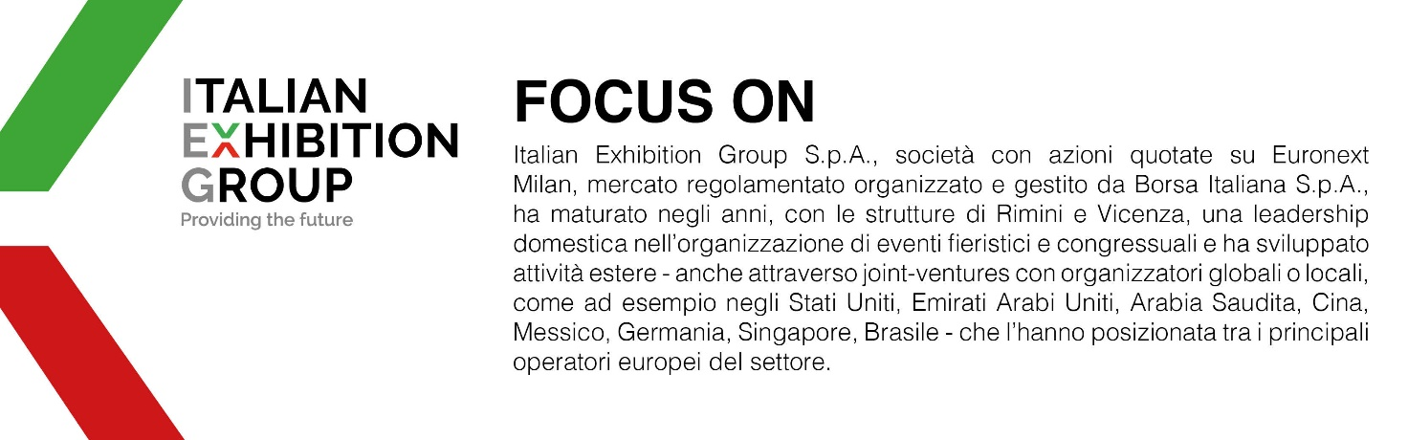

Il presente comunicato stampa contiene elementi previsionali e stime che riflettono le attuali opinioni del management (“forward- looking statements”) specie per quanto riguarda performance gestionali future, realizzazione di investimenti, andamento dei flussi di cassa ed evoluzione della struttura finanziaria. I forward-looking statements hanno per loro natura una componente di rischio ed incertezza perché dipendono dal verificarsi di eventi futuri. I risultati effettivi potranno differire anche in misura significativa rispetto a quelli annunciati, in relazione a una pluralità di fattori tra cui, a solo titolo esemplificativo: andamento del mercato della ristorazione fuori casa e dei flussi turistici in Italia, andamento del mercato orafo - gioielliero, andamento del mercato della green economy; evoluzione del prezzo delle materie prime; condizioni macroeconomiche generali; fattori geopolitici ed evoluzioni del quadro normativo. Le informazioni contenute nel presente comunicato, inoltre, non pretendono di essere complete, né sono state verificate da terze parti indipendenti. Le proiezioni, le stime e gli obiettivi qui presentati si basano sulle informazioni a disposizione della Società alla data del presente comunicato.

